浙江机电职业技术学院

采购需求单
项目名称： 6人座电动巡逻车 金额： 5.3万元人民币
序号 | 货物  名称 | 规格型号、技术参数 |  | 参考图片 | 数量 | 单位 | 控制  单价  （元） | 控制  总价  （元） | 建议品牌及型号 | 备注  （存放位置:实训室名称、楼栋房间号）
1 | 6人座电动巡逻车 | 载客数： 不少于6人  外型尺寸：长×宽×高 不小于3800×1500×1900mm  整车整备质量： 不小于1520kg  额定载重： 不小于920kg  轴距： 不小于1930mm  前轮距： 不小于1220mm  后轮距： 不小于1205mm  最小离地间隙： 不小于140mm  最高车速（满载）： 不低于30km/h  制动距离： ≤5.5m  最小转弯半径： ≤5m  最大爬坡度（满载）： 不小于20%  驻车能力（空载）： 不小于20%  电机额定功率： 不小于4KW  电池： 不小于150AH  照明电压及功率： 不小于12V/110W  充电时间： 0%至100%不多于10小时  续驶里程： 满载最高时速时≥80km  - 车身：PP、PC、ABS或高强度复合材料。  - 车体结构：承载式框架结构  - 油漆：电泳骨架，车身烤漆  - 玻璃：全车夹胶钢化玻璃  - 灯组：全车组合式LED大灯  - 前悬：麦弗逊独立悬架  - 后悬：整体式减震阻尼悬架  - 刹车：四轮通风盘式液压刹车（全车标配ABS防抱死安全系统）  - 轮毂：铝合金轮毂  10、轮胎：不小于155/70/R12,子午线钢丝真空轮胎  11、驱动方式：前后桥全轮驱动  12、收音机(兼容U盘/SD卡/时钟)  13、立体声多媒体10寸液晶大屏  14、冷暖手动空调符合国家相关标准  15、全车每个座位标配预紧式安全带（三点式固定）  16、真皮座椅（每个座椅都配置活动扶手）  17、车后储物箱：储物箱容积不小于2立方米（长×宽×高）  18、充电机：车载式密封不小于60v25A  19、可拆卸式全封闭车门、可开启式车窗、可拆卸式座椅  20、覆盖件材质不限  21、原车电池3年或3万KM内实测容量不低于标称的70%否则免费换新  22、整车（含所有零部件）供应商质保3年 |  | 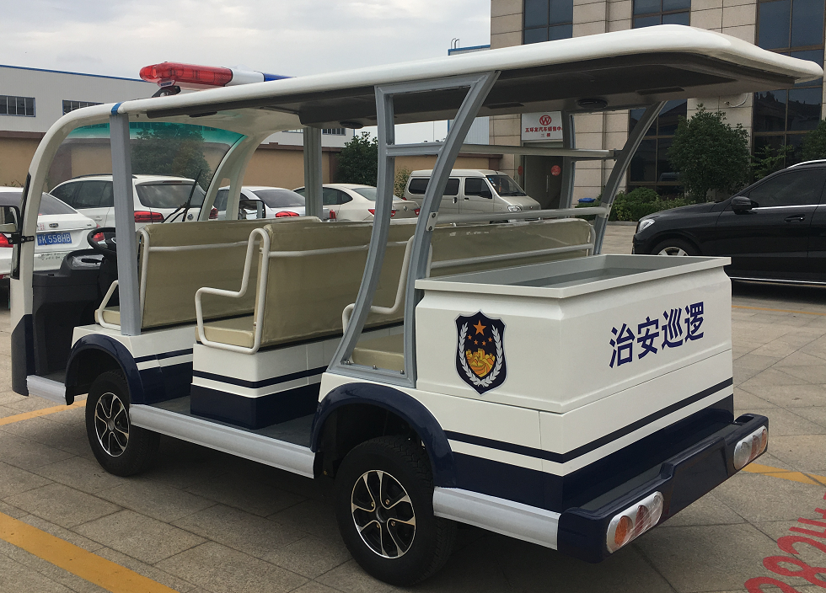  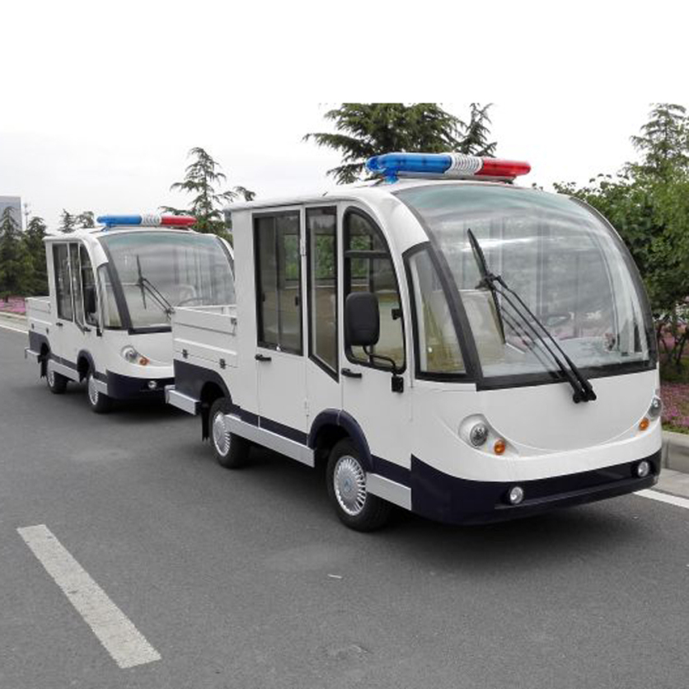  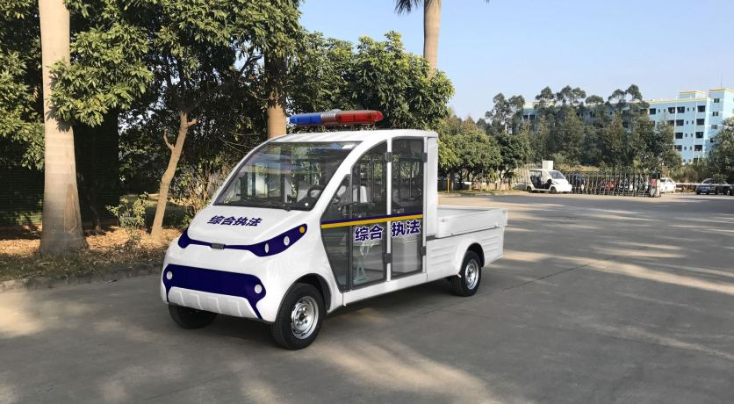  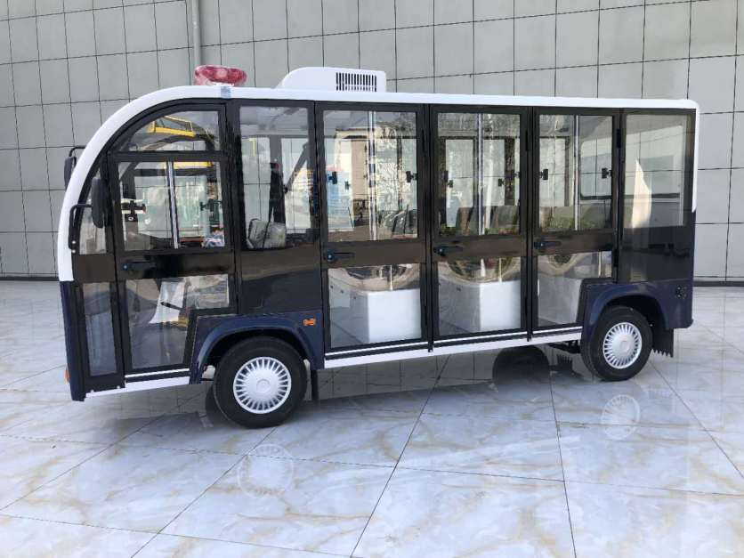  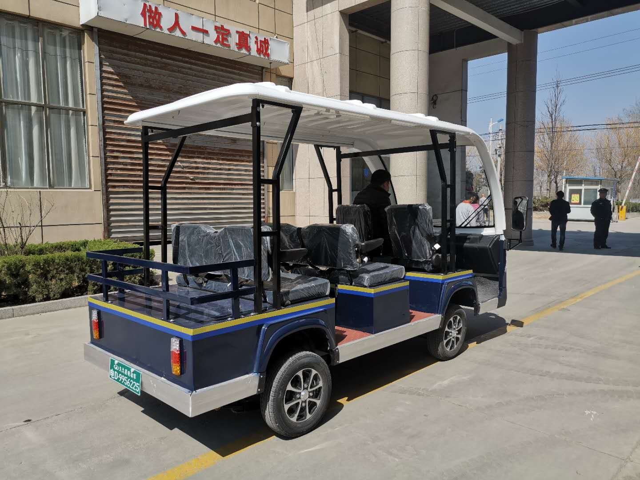  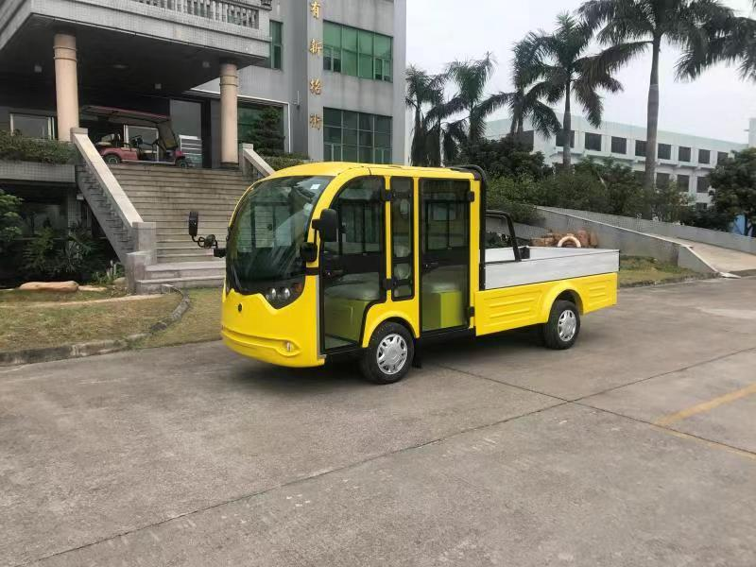  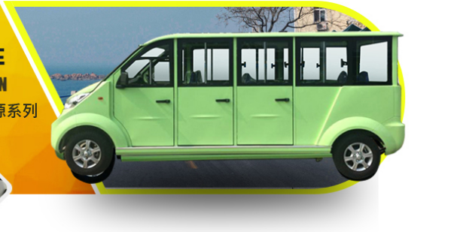 | 1 | 辆 | 5.3万 | 5.3万 | 不限定 | 长安校区  东门车棚
合 计 |  |  | 小写：￥ 5.3万 元  大写：人民币 伍万叁仟 元整
商务要求：
- 报价须知：本次采购为交钥匙项目，报价应包括以上设备的送货上门、安装调试培训等全部费用。
- 质量保证：所投产品必须满足招标参数的全部要求，不允许负偏离，要求原厂全新正品，质量及安装要达到国家标准，否则视为无效投标并追究责任。
- 售后服务保障要求：
  - 货物验收合格后提供 ≥ 3 年质保，质保期内因不能排除的故障而影响工作的情况每发生一次，质保期相应延长60天，质保期内因设备本身缺陷造成各种故障应由卖方免费技术服务和维修，若技术需求中有质保要求，以技术需求为准。
  - 货物质保期内非人为因素出现的质量问题，须按国家有关规定和要求（如无国家规定和要求的，按承诺和厂方“三包”规定）立即进行免费维修、免费更换有缺陷的零部件、直至免费更换新货物。质保期外发生的损坏，负责设备的终身维修，修理和换件应按成本费收取，不再收取其它费用。
  - 货物发生故障接到用户维修要求后，投标人应承诺在 1小时内响应并提出解决方案，4小时内到现场进行故障处理，维修过程中所需材料在接到通知后应及时提供，最多不超过12小时。若（设备）短期无法修复，应提供相应备件并负责安装调试。
- 交货时间及地点
  - 交货时间：合同签订后 3 工作日内完成供货、安装、调试。
  - 地点：浙江机电职业技术学院 长安校区东门车棚 。
- 付款方式：
1)合同总价的5%作为履约保证金，合同签订后七个工作日内由乙方交入甲方账户，在甲方验收合格并正常使用满一年后确认乙方无违约行为后无息返还给乙方（遇寒暑假及国定假日顺延）。
- 货物自验收合格并正常运行后二十个工作日内，采购人向中标方一次性支付全部货款。
浙江机电职业技术学院
资产设备管理处
2020年5月22日

